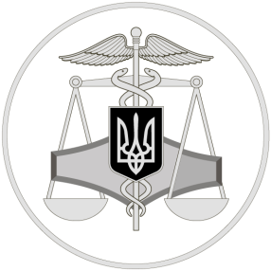
Державна податкова служба України

Кропивницьке управління
Головного управління ДПС у Кіровоградській області
25009, вул. Глинки,2, м. Кропивницький
тел.: (0522) 33-24-47

03680, м. Київ, вул. Народного Ополчення, 5а
тел.: (044) 246-23-40

Через Е – кабінет можна отримати інформацію про нараховані доходи

21 лютого 2020

У рамках кампанії декларування доходів громадян та е-декларування особами, уповноваженими на виконання функцій держави або місцевого самоврядування, ДПС спільно з Пенсійним фондом України здійснено налаштування електронного сервісу в частині отримання відомостей про суми виплачених доходів та утриманих податків з Державного реєстру фізичних осіб-платників податків.
Сервіс функціонує для фізичних осіб в приватній частині Електронного кабінету меню «ЕК для громадян» та надає змогу після проходження електронної ідентифікації, не виходячи з дому, в будь-який час отримати інформацію про себе. Відомості про суми виплачених доходів та утриманих податків з Державного реєстру фізичних осіб надаються за результатами обробки Запиту (F1300203).
Запит заповнюється автоматично відповідно до реєстраційних даних платника податків. Відповідь на запит можна переглянути у вкладці Вхідні документи меню Вхідні/вихідні документи. Середня тривалість обробки Запиту становить орієнтовно 30 хвилин.
Зазначимо, що відомості надаються за останні три роки (поквартально) відповідно до Податкових розрахунків сум доходу, нарахованого (сплаченого) на користь фізичних осіб, і сум утриманого з них податку (форма №1 ДФ), які подаються податковими агентами та поданих фізичними особами, фізичними особами-підприємцями або фізичними особами, які провадять незалежну професійну діяльність, податкових декларацій.

Офіційний веб-портал Державної податкової служби України: tax.gov.ua
Інформаційно-довідковий департамент ДПС України: 0-800-501-007
"Гаряча лінія" ДПС України "Пульс": 0-800-501-007 -«4» Акредитований центр сертифікації ключів: 0-800-501-007- «2»

Офіційний веб-портал Державної податкової служби України: tax.gov.ua
Інформаційно-довідковий департамент ДПС України: 0-800-501-007
"Гаряча лінія" ДПС України "Пульс": 0-800-501-007 -«4» Акредитований центр сертифікації ключів: 0-800-501-007- «2»

